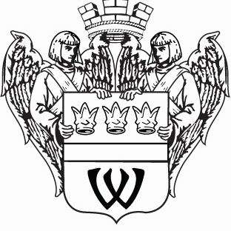
МУНИЦИПАЛЬНОЕ ОБРАЗОВАНИЕ
«ГОРОД ВЫБОРГ»
ВЫБОРГСКОГО РАЙОНА ЛЕНИНГРАДСКОЙ ОБЛАСТИ
СОВЕТ ДЕПУТАТОВ
второго созыва
РЕШЕНИЕ
от 05.07.2011г. № 139
О ликвидации муниципального
унитарного предприятия
«Комбинат общественного питания»
В соответствии со статьями 61-64 Гражданского кодекса Российской Федерации, статьей 50 Федерального закона от 6 октября 2003 года № 131-ФЗ «Об общих принципах организации местного самоуправления в Российской Федерации», статьей 24 устава муниципального образования, Порядком создания, реорганизации и ликвидации муниципальных предприятий и учреждений в муниципальном образовании «Выборгское городское поселение» Выборгского района Ленинградской области», утвержденным решением совета депутатов от 28 февраля 2006 года № 42, Порядком управления и распоряжения муниципальным имуществом в муниципальном образовании «Выборгское городское поселение» Выборгского района Ленинградской области, утвержденным решением совета депутатов от 24 декабря 2008 года № 288, совет депутатов
РЕШИЛ:
1. Ликвидировать муниципальное унитарное предприятие «Комбинат общественного питания» в срок до 31 декабря 2011 года.
2. Главе администрации муниципального образования «Город Выборг» Выборгского района Ленинградской области обеспечить проведение необходимых мероприятий по ликвидации муниципального унитарного предприятия «Комбинат общественного питания» в соответствии с действующим законодательством.
3. Решение вступает в силу после его официального опубликования в газете «Выборг».
4. Контроль исполнения решения возложить на постоянную комиссию по экономике, бюджету и контролю за использованием муниципальной собственности.
Глава муниципального образования Г.А. Орлов
Рассылка: дело, комиссия, администрация, ИФНС, МУП «Комбинат общественного питания», прокуратура, газета «Выборг»

